 | Всемирная конференция радиосвязи (ВКР-23)  Дубай, 20 ноября – 15 декабря 2023 года |  | 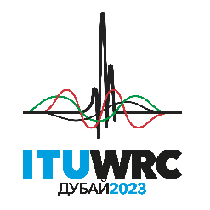
ПЛЕНАРНОЕ ЗАСЕДАНИЕ |  | Дополнительный документ 4  к Документу 87(Add.24)-R
 |  | 23 октября 2023 года
 |  | Оригинал: английский
Общие предложения африканских стран
ПРЕДЛОЖЕНИЯ ДЛЯ РАБОТЫ КОНФЕРЕНЦИИ
Пункт 9.1(9.1-d) повестки дня
9 рассмотреть и утвердить Отчет Директора Бюро радиосвязи в соответствии со Статьей 7 Конвенции МСЭ;
9.1 о деятельности Сектора радиосвязи МСЭ в период после ВКР-19:
(9.1-d) защита ССИЗ (пассивной) в полосе частот 36–37 ГГц от космических станций НГСО ФСС;

NOC AFCP/87A24A4/1
СТАТЬИ

NOC AFCP/87A24A4/2
ПРИЛОЖЕНИЯ
Основания: Решением по данной теме может быть проведение МСЭ-R исследований по защите датчиков ССИЗ (пассивной), работающих в полосе частот 36–37 ГГц, от систем НГСО ФСС в полосе частот 37,5−38 ГГц, при должном учете эксплуатационных аспектов систем НГСО ФСС, а также разработка рекомендаций и/или отчетов, в зависимости от случая.
______________

